

Техническая характеристика
Решетка чугунная
ливневая с рамой, класс нагрузки С(250)
размеры решетки (800х400).

1.Общие сведения
Дождеприемник устанавливается на магистральных автомобильных дорогах с интенсивным движением. Изготовлен из серого чугуна СЧ20.

2.Основые данные и характеристики

Класс нагрузки | С(250)
Цвет | черный
Длина мм | 800
Ширина мм | 400
Высота мм | 100
Материал | Серый чугун (СЧ-20)
Вес к-т | 82 КГ

3.Гарантийные обстоятельства
Гарантийный срок эксплуатации- 2 года со дня ввода в эксплуатацию, но не более 5 лет с момента отгрузки продукции с предприятия.

Размер партии:
Дата приемки:
Дата отгрузки:

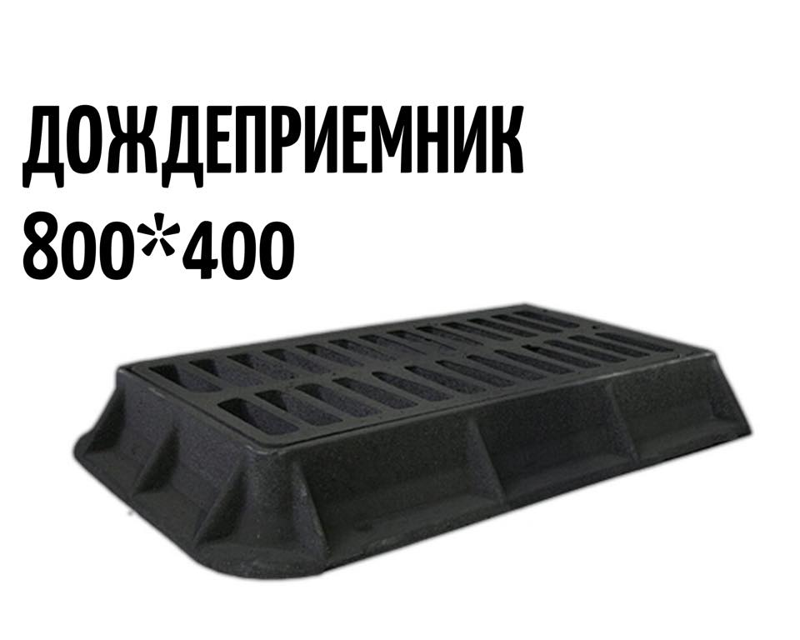

or. Balti str. Stefan cel Mare 137 E-mail: drobmetal_srl@mail.ru
tel/fax (231) 2-11-28 , 0-687-22-555, 0-698-77776.

